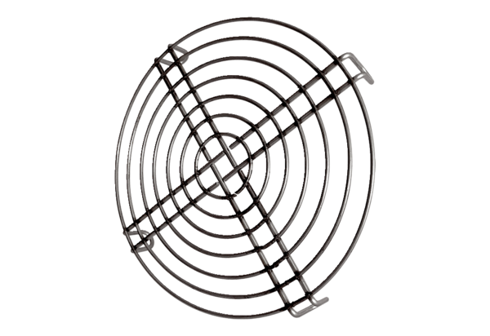Beszívó védőrács SGEI K 50Csomagolási egység: 1 darabVálaszték: C
Termékszám: 0073.0469Gyártó: MAICO

